曹杨中学被授牌命名为全市首家特色普通高中
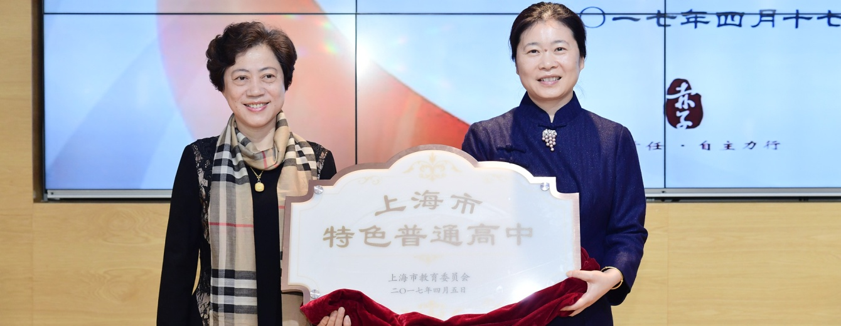
4月17日下午，上海市特色普通高中建设项目推进会暨曹杨中学命名上海市特色普通高中授牌仪式在曹杨中学星云厅举行。市教委基教处、市教委教研室、市特色普通高中建设项目组、普陀区教育局负责人，以及各区教育局分管领导、市级特色普通高中建设项目学校校长等百余人出席会议。
在会上，曹杨中学校长杨琳作了题为“特色创建中的问题破解：思路、策略和举措”的报告，就“特色定位”“课程建构和实施”“师资队伍建设”等方面的十大问题，以及学校攻坚克难的具体做法进行了详细阐释，并借数字故事《因特色而兴》全面回顾展示了创建工作轨迹和取得的成绩成效。市教委基教处副处长颜慧芬宣读了市教委命名曹杨中学为上海市特色普通高中的文件并向校长授牌。市教委教研室主任徐淀芳对曹杨中学的创建工作做了点评，对学校聚焦课程建设推进特色发展的办学实践给予充分肯定。市特色普通高中建设项目组组长胡兴宏介绍了全市推进特色普通高中建设的进展情况并部署了下一阶段工作。普陀区教育局局长范以纲在发言中对市教委、项目组专家及各区同行表示衷心感谢，并表示将持续助推区内特色高中创建工作，通过这一项目促进教育公平和高中学校的错位发展、特色发展、可持续发展，更好地满足老百姓对优质教育的需求，办好普陀人民满意的教育。
自2011年起，市教委设立特色高中建设与评估项目，以项目的方式推进上海市特色普通高中建设工作，至今已持续开展6年。特色普通高中是指能主动适应上海城市功能定位、社会和地域经济发展以及学生发展的需求，有惠及全体学生、较为成熟的特色课程体系及实施体系，并以此为基础形成稳定独特办学风格的普通高中学校。通过推进特色普通高中建设，市教委将在全市建成一批课程特色遍及人文、社科、理工、科技、艺体、金融等多个领域，布局相对合理，有效满足学生多样化学习需求的特色普通高中，并发挥示范引领作用，成为各特色领域的课程建设高地和教师研训基地，推动本市高中特色课程资源的辐射共享。上海市特色普通高中将参照市实验性示范性高中政策办学，在自主招生、特色师资队伍建设、设备配置和经费投入等方面参照市实验性示范性高中相应政策。
曹杨中学创建于1953年，建校之初即为上海市政府指定的专门招收爱国归侨子弟的三所学校之一；1959年，被上海市人民政府命名为上海市第一批26所市重点中学之一；1978年，被上海市人民政府命名为区重点中学。多年来，学校秉承“继承与发展”的特色发展理念，根据新的历史时期社会对教育的要求，在传承发扬“含德之厚，报国之诚”的赤子文化和学习与实践紧密结合、知行合一的办学传统的基础上，坚持“担当责任，自主力行”的办学理念，将“环境素养培育”确定为学校的办学特色，构建了由“环境·人文”“环境·科技”“环境·心理”和实践体验类课程群组成的特色课程体系，形成了“学校文化场”与“校园实验场”，致力于培养大视野、宽领域，明责任、敢担当，善思辨、会创新，懂自律、能力行，具有国际视野、人文底蕴、审美情趣、科学精神的全面发展的现代公民，取得了较为显著的办学成果和育人成效。在创建工作中，学校先后获得：国际生态学校、联合国教科文组织中国可持续发展教育项目国家实验学校、全国环境教育示范学校、中美“千校携手”项目示范学校、中英“种子基金”STEM项目、上海市文明单位、上海市科技教育特色学校、上海市体育传统项目学校、“上海市华文教育基地”、“同济大学、华东师范大学教育实验基地学校”等近50项市级以上荣誉。

